Data……………… Elev.......................................................

PROBĂ DE EVALUARE SUMATIVĂ –U.T.Iubim anumalele!

1. Desparte în silabe cuvintele şi încercuieşte cifra potrivită:
Cosmin 1,2,3 Tania 1,2,3 pâine 1,2,3
cocor 1,2,3 circ 1,2,3 început 1,2,3
cineva 1,2,3 mecanic1,2,3 cercel 1,2,3

2. Scrie denumirea obiectelor sau fiinţelor din fiecare imagine:
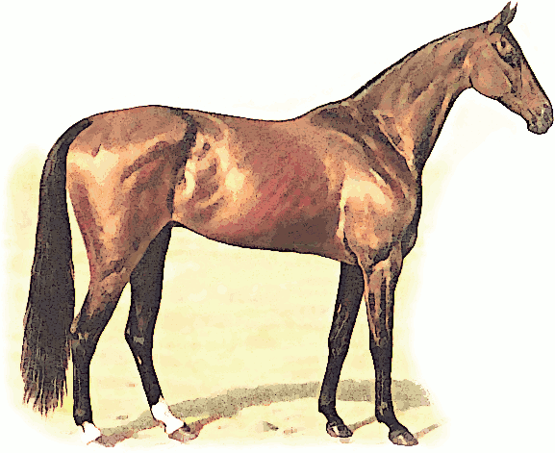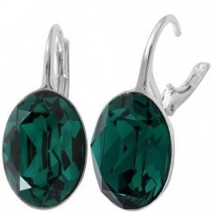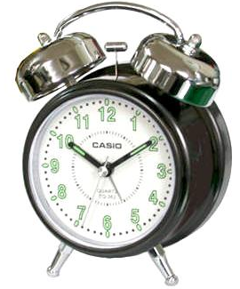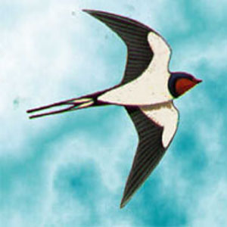


3. Alege varianta corectă din fiecare coloană:

înti pîine cântec
întâi pâine cntec

4. Încercuieşte forma corectă pentru a desemna mai multe obiecte:

cuce nuci pâini
cuc nucă pâine
cuci nuce pini


5. Priveşte cu atenţie imaginea şi răspunde cu DA sau NU:

- Oana este în parc . .............
- Ea mănâncă o portocală. ........
- Oana are un câine mic . ........
- Oana se uită în carte. .......
- Ea are pe cap o căciulă. ......
- Ea are pe cap o pălărie. …..

6. Ordonează cuvintele pentru a forma propoziţii, apoi transcrie-le:

este Cecilia Marcel. cu

ramuri. Păsărele pe ciripesc

cinci are câini. Cecilia

7.Dictare:

